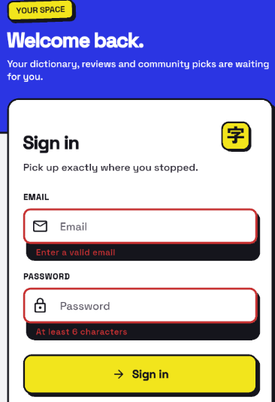
Au sign in et p-e ailleurs (form input) quand il y a une form error le rouge dans le border/shadow noir ça se voit pas vraiment

L’animation de press sur les boutons prend un peu de temps (si je hold il faut attendre 1s avant de voir le bouton commencer à s’affaisser)
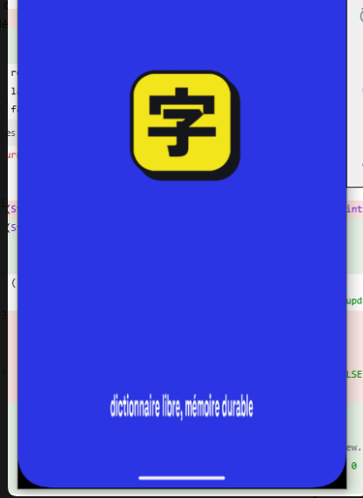
Sur android simu le splashscreen à le texte dégueu et stretched, soit mets rien ou alors un truc propre
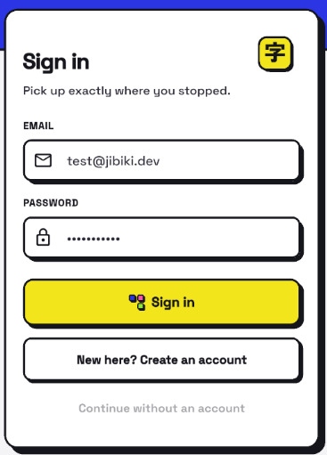
J’adore le loader pour bouton, p-e faire comprendre visuellepment que le bouton n’est plus cliquable (d’ailleurs pour les vues ou il y a un loader ou quoi j’espère que tu azs bien disable les actions dangereuse qui ne peuvent pas avoir lieu en meme temps). Par exemple ici le new here ? ne devrait pas être cliquable tant que ça sign in, pareil pour les input text qui ne devrtait pas etre editable. (applique la logique partout ou ce n’est pas encore le cas !!!). Du meme principe il faut savoir gérer une erreur api et afficher à l’utilisateur s’il y a un souci (de manière pro et marketing). Le UI :UX ne doit jamais être buggé

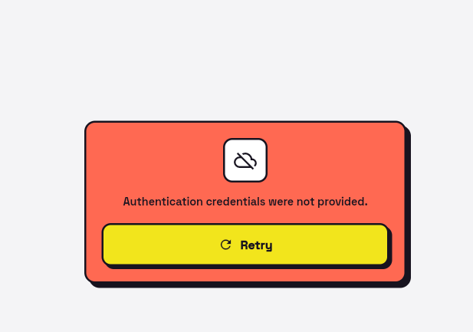

Pq tu as ce UI la et pas un pour te connecter si la page est uniquement pour ceux qui sont connecté ? J’aimerai que tu refasses une repasse complete sur le UX pour que c’est truc n’arrive pas. Est-ce que si du contenu est pour ceux connecté. Pour moi il faudrait que tu restes sur la page actuelle et que t’es une jolie navpage (comme le report an issue) qui te propose de te connecter pour avoir la feature c’est bien plus qualitatif.

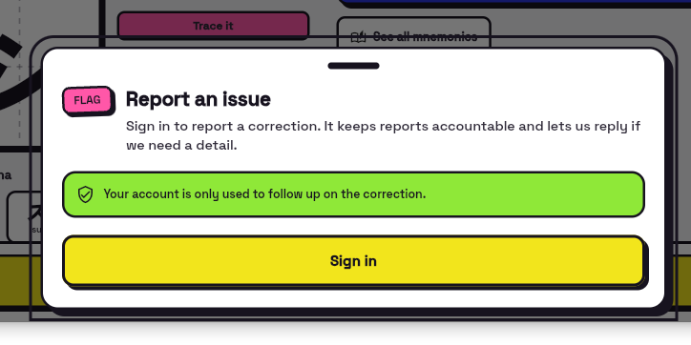
Cette fenetre à deux border, un correct puis un autre 1cm apres wtf ?

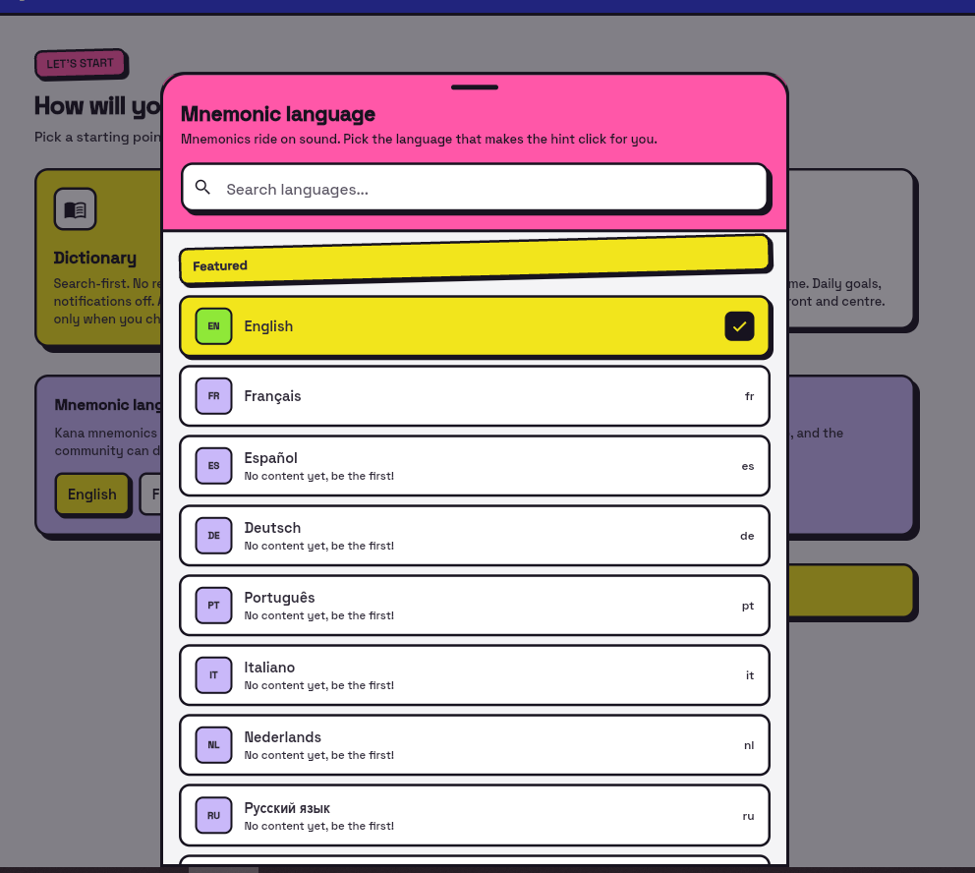
Pour la navtab qui s’ouvre c’est nickel juste ajouter en bas un peu d’opacity ou autre chose mais pour faire comprendre que c’est scrollable (regarde comment les autres app font). D’ailleurs pour moi une fois le format tablette (en gros quand la navtab commence a etre petite par rapporet au reste de l’écran) ça devrait être une modale plutôt non ? Je suis pas fan du « Featured » qui est en diagonal non plus c’est pas beau

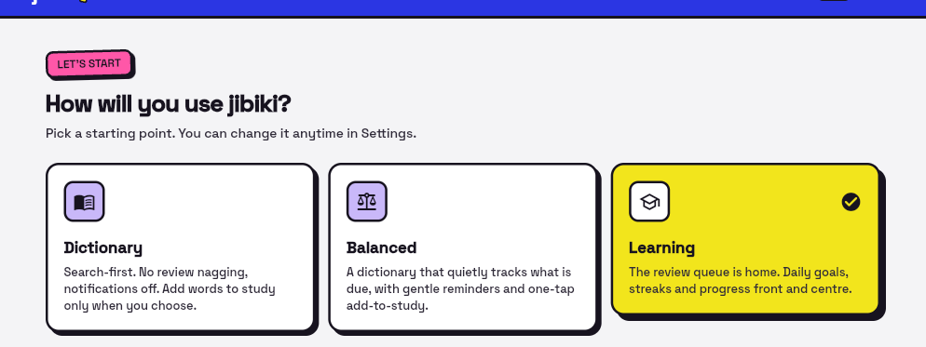
Les cartes font pas la meme hauteur …. (learning est plus pertit que les deux autres)
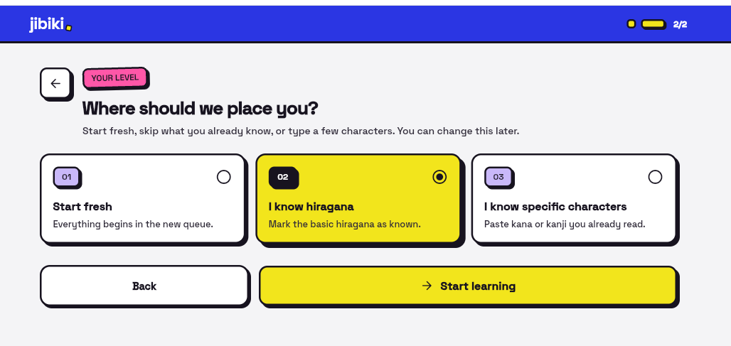
Pas mal cet écran mais pousse un peu plus la logique et l’expérience pour que ça soit premium (genre choisir facilement (hiragana, katakana, certains, ….) et pareils pour les kanji ou quoi (p-e via un import d’une service externe ? via liste connue normalisé genre N1 etc (jsp tu es l’expert)
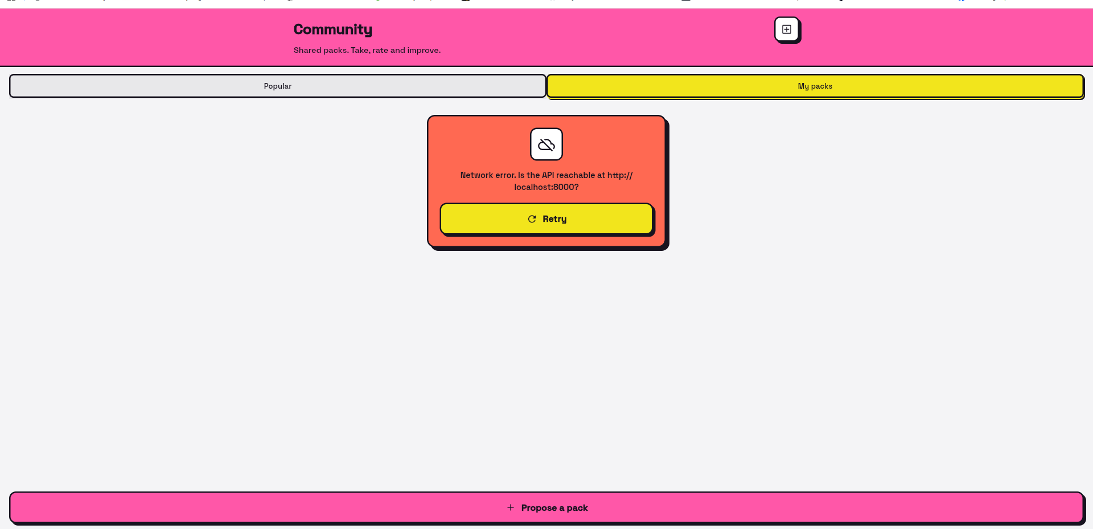
Quand j’appuie pour explorer un pack j’arrive ici, aucun moyen de retourner en arriere …
Le bouton popular et my packs devrait etre ensemble
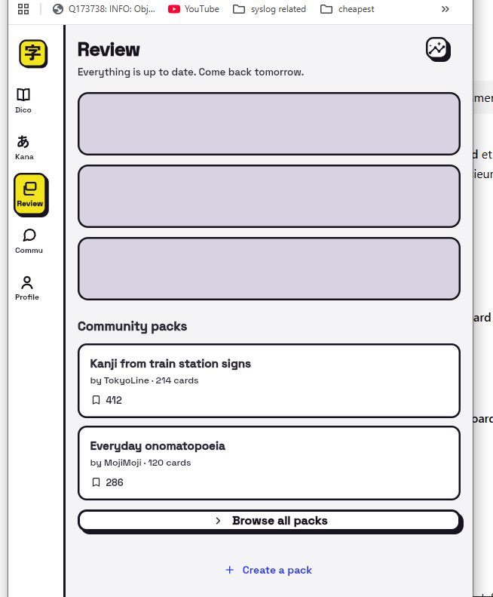
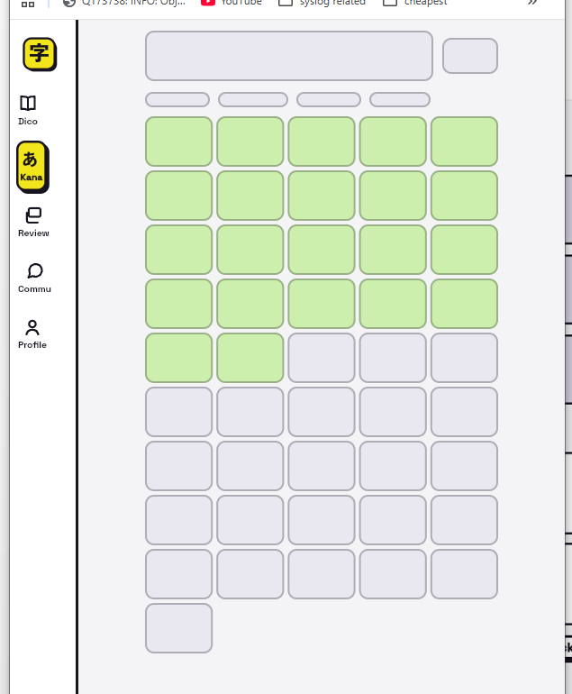
Le skeleton en regle général est pas mal mais fait un peu cheap, tu saurais rendre ça plus vivant et plus qualitatif (sur chaque page eligible bien sur)
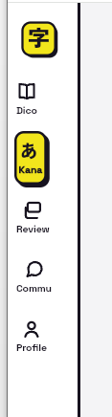
La navbar sur tablette est pas centré et le bouton hover devrait prendre plus de place (cf le design 16-neopop-tablette.html)
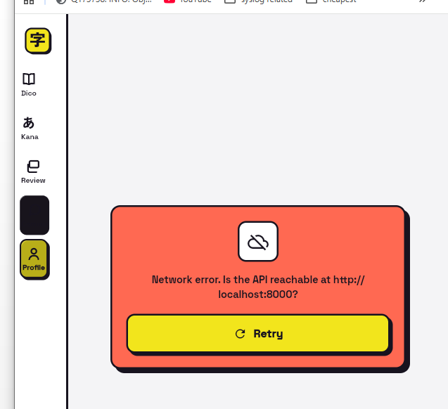
La transition entre deux nav item est pas belle, tu vois un carré noir pendant une fraction de seconde (ici l’ex est le passage de commu a profile). J’aimerai bien une animation ou tu vois l’item selection qui se déplace sur la navbar jusqu’à arriver la ou la nouvelle sélection est (une genre de sliding animation)

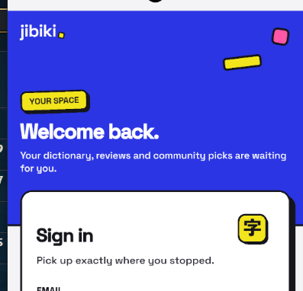
Le logo jibiki à droite de sign in est pas nécessaire, enleve le.

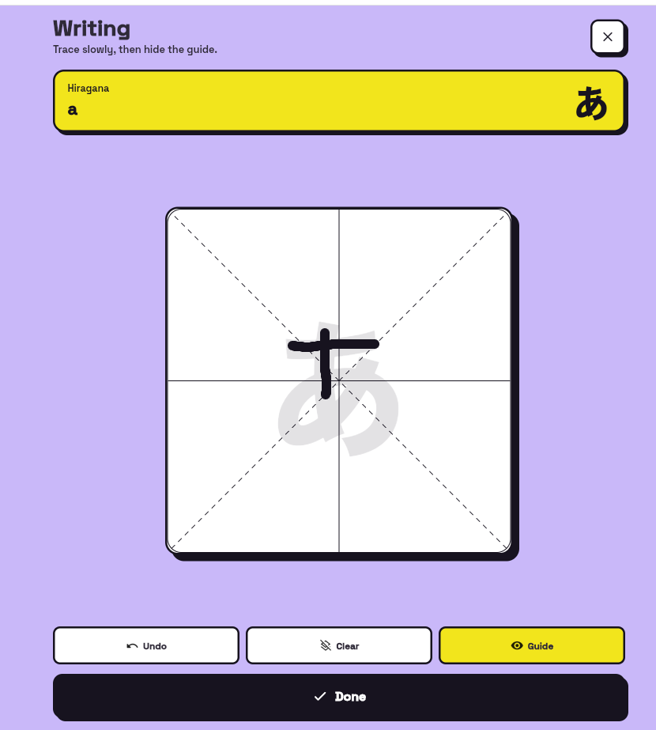
Je devrais voir les tracés (les numéros) et l’animation si je le souhaite
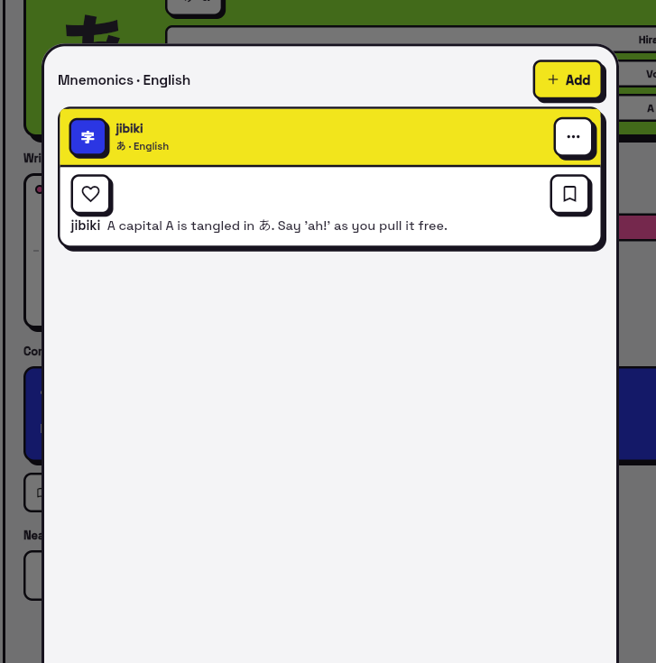
Visuellement pas tres beau, le texte se fait manger par les autre boutons etc, a vraiment améliorer
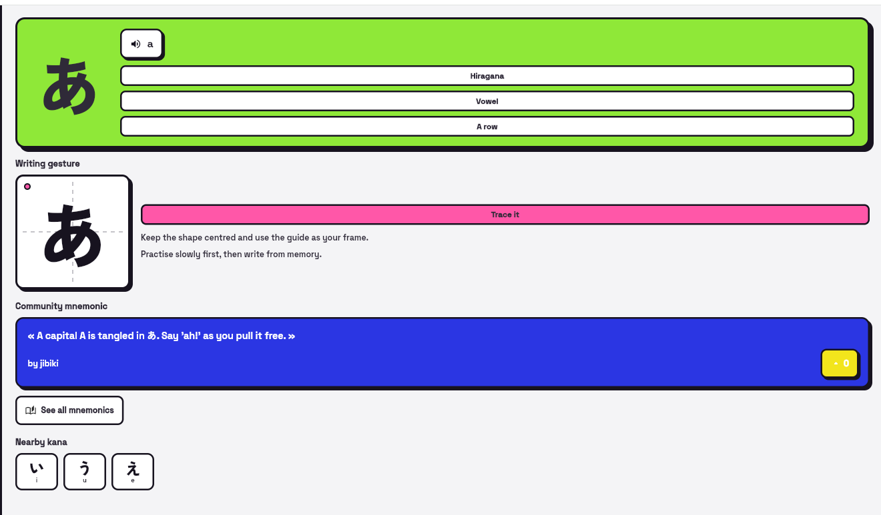
La carte verte est pas belle et trop grande pour le peux d’inrfos qu’elle a
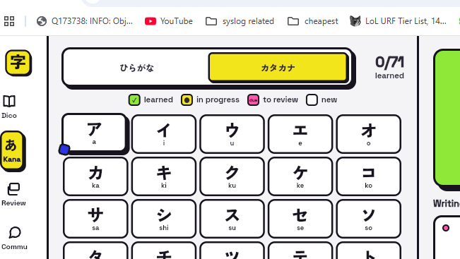
On voit pas le « both » en version tablette ? d’ailleurs il faudrait en tablette qu’on voit les deux directement à lécrant de droite aussi
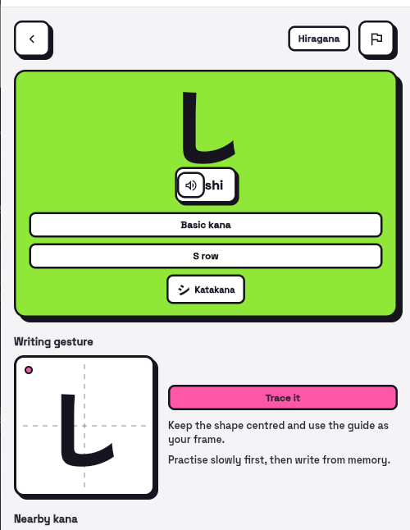
Le shi et le micro s’overlap, et aussi le bouton hiragana est pas hyper clair et bien imbriquer (meme size p-e ? et en plus il marche pas (katakana non plus)) et en plus on le voit pas sur tablette
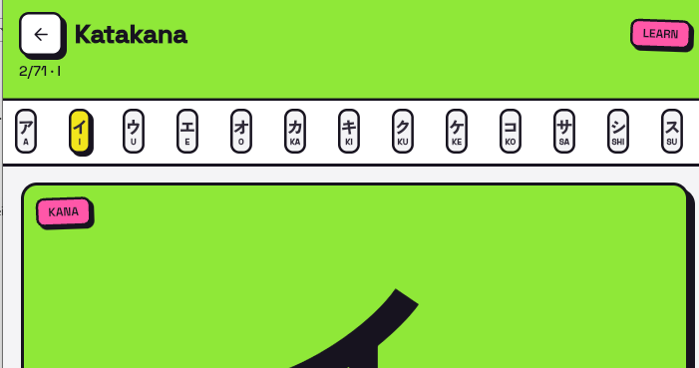
Fais que les boutons en haut des kanas soit plus gros (meme size que les autrs (cohérence visuelle ?), aussi fait que si on slide sur la page ça déplace au kana suivant/précédent (avoir une chouette UX) ; aussi faire qu’on comprend qu’il y a plus que ce qu’on voit avec une petite opacity sur les coins ? (faire ça partout dans le projet ou il y a un overflow d’ailleurs)
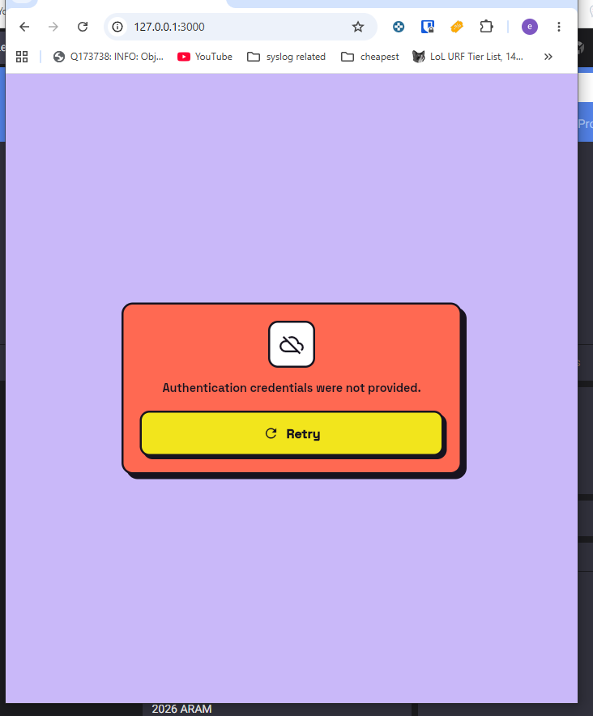
Tu es soft block quand tu cliques sur bouton « review due kana » en étant pas co ?
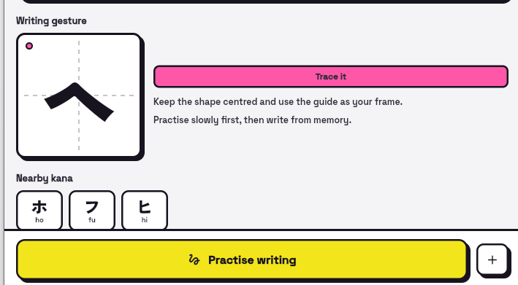
Il y a le bouton « trace it » « et le bouton practice writing ? c’est quoi la diff ? la aussi je vois pas le bouton pour voir les traits (animations svg), il faudrait aussiu les numéros pour que ça soit vraiment qualitatif

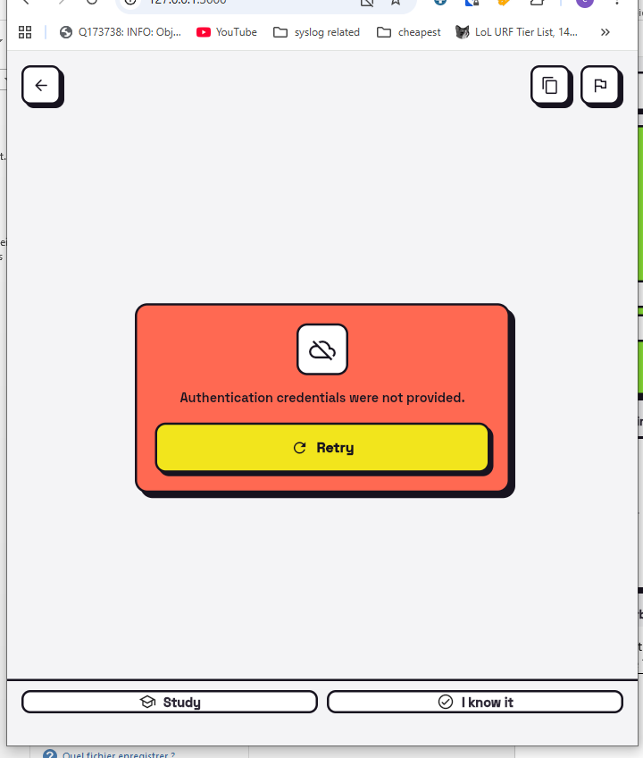
Le UI est peté (tu vois le copy, le study et i know it etc) quand on est pas connecté et qu’on veut lire un mot ou un kanji (wtf pq ???)
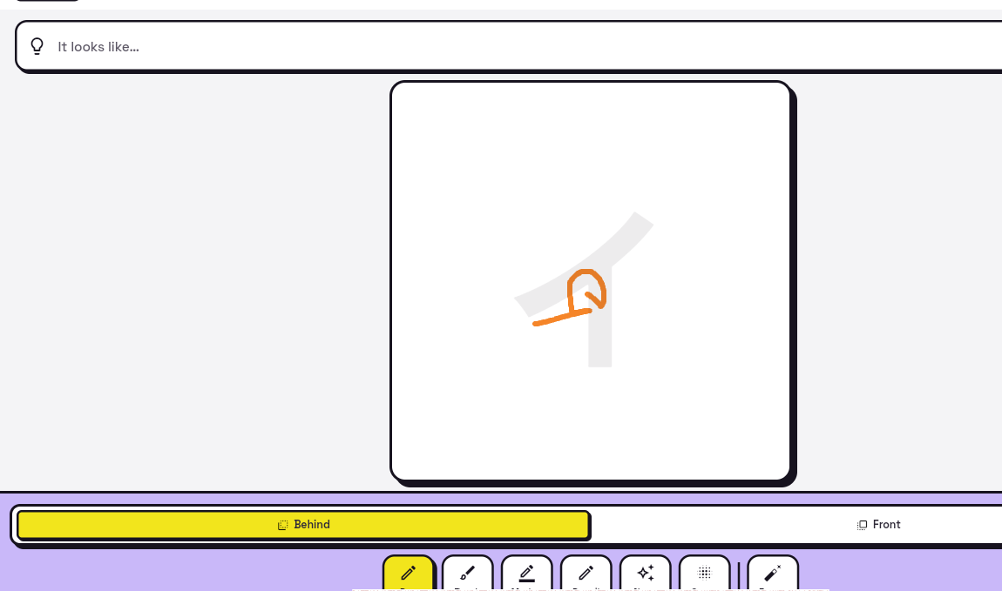
Le behind devrait dessiner SOUS le kana/kanji pas au dessus comme le montre le screenshot
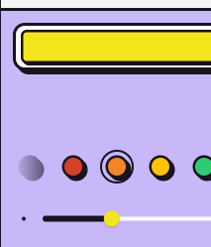
La couleur sélectionné avec le border en plus ça marche pas trop fait autre chose (le border + le border de la couleur avec la shadow ça fait trop)

Ici et comme pour d’autres vues ou il y a un « toggle » j’aimerai que l’animation soit comme la navbar v2 que j’ai emandé, c’est-à-dire avoir un effet de sliding quand on va d’une option a l’autre

